**FORMATO PARA EL DESARROLLO DE COMPONENTE FORMATIVO**

| PROGRAMA DE FORMACIÓN | Contratación y afiliación a seguridad social en el entorno laboral |
| --- | --- |

| COMPETENCIA | 210201051. Vincular personal de acuerdo con normativa. | RESULTADOS DE APRENDIZAJE | 210201051-1. Alistar la documentación para la vinculación de personal de acuerdo con la normativa y procedimientos organizacionales.  210201051-2. Aplicar el proceso administrativo en la vinculación de candidatos de acuerdo con procedimiento, políticas organizacionales y normativa. |
| --- | --- | --- | --- |

| NÚMERO DEL COMPONENTE FORMATIVO | 01 |
| --- | --- |
| NOMBRE DEL COMPONENTE FORMATIVO | Contratación y vinculación laboral |
| BREVE DESCRIPCIÓN | Un proceso de vinculación en las empresas es de vital importancia debido a que debe ser conforme al tipo de contrato que se desea manejar y así mismo su proceso de afiliación debe cumplir con la normatividad legal vigente. |
| PALABRAS CLAVE | Contrato, normatividad, seguridad social, selección, vinculación |

| ÁREA OCUPACIONAL | 1 - Finanzas y administración |
| --- | --- |
| IDIOMA | Español |

1. **TABLA DE CONTENIDOS:**

**Introducción**

**1. Alistamiento y convocatoria según las necesidades de personal**

1.1. Preselección laboral

1.2. Valoración de resultados y decisión de contratar

**2. Contratación y afiliación a seguridad social**

2.1 Definición de contrato laboral

2.1.1 Tipos de contratos laborales con normatividad colombiana

2.1.2 Contratos no laborales con normatividad colombiana

2.2 Elaboración de contratos en las organizaciones

**3. Afiliaciones al sistema de seguridad social en Colombia según normativa**

3.1 Afiliación a seguridad social según el tipo de contratación

3.2 Afiliación a administradora de riesgos laborales

3.3 Afiliación a entidad promotora de salud

3.4 Afiliación a caja de compensación familiar

3.5 Afiliación a administradora de fondo de pensiones y cesantías

3.6 Proceso de afiliación a seguridad social dentro de las organizaciones

3.7 Documentación solicitada para la vinculación del trabajador

1. **INTRODUCCIÓN**

En las empresas, indistintamente de la actividad económica que desarrollen, existe un proceso que se encarga del ingreso del personal para que realice una función específica de acuerdo con la necesidad que se tenga. En unas organizaciones el área o dependencia que realiza este proceso se llama gestión humana, en otras, recursos humanos o talento humano, entre otros nombres; lo que cabe resaltar, es que en estas áreas se realiza una gestión bastante importante que se llama contratación y afiliación en la cual después de un proceso de preselección, se selecciona la persona a **contratar y afiliar a la seguridad social.**

En el siguiente video se pueden observar las generalidades y objeto de estudio de esta unidad temática en relación con la contratación y vinculación laboral:

| Anexo: CF01_video_Introduccion |
| --- |

1. **DESARROLLO DE CONTENIDOS:**

**1. Alistamiento y convocatoria según las necesidades de personal**

El crecimiento de una empresa debido a la demanda de sus clientes frente a sus productos o servicios desencadena un aumento en la mano de obra para cubrir las necesidades del mercado; este aumento de personas en las empresas se ve reflejado en las áreas de las mismas ya sea producción, logística, mercadeo, financiera y administrativa según la gestión que se haga en la compañía.

| Anexo: CF01_1_Animacion2d_Convocatoria_Personal |
| --- |

**Figura 1**

*Ciclo de alistamiento y convocatoria*



* 1. **Preselección laboral**

Durante la selección de candidatos, las empresas pueden variar tanto el orden de la gestión, como las herramientas, según lo estipule o considere, es de anotar que para una buena selección se deben implementar las siguientes acciones o procesos.

**Figura 2**

*Proceso de preselección en las empresas*

| Anexo: CF01_1.1_Grafico Interactivo_Proceso_seleccion |
| --- |

* 1. **Valoración de resultados y decisión de contratar**

El área encargada de contratación recibe los resultados de todo el proceso, se reúne con las partes interesadas dando un informe de cada aspirante al cargo y toman la decisión de seleccionar al que mejor cumple con los requisitos del perfil solicitado.

**Nota aclaratoria**

La mayoría de veces, los exámenes médicos se hacen después de la valoración de los resultados y para la toma de decisiones se presenta una terna de candidatos.

**Figura 3**

*Ciclo de valoración y elección de candidatos*



**2. Contratación y afiliación a seguridad social**

En las organizaciones existen diferentes necesidades para ejecutar actividades que deben ser desempeñadas por las personas que la integran; debido a esto, y según la naturaleza de la actividad en las empresas, se toma la decisión de utilizar diferentes tipos de contratos y vincular al ser humano para que desempeñe estas funciones y, finalmente, crear una relación contractual.

Cada contrato tiene una normativa legal constituida como el Código Sustantivo del Trabajo y la Ley 100 de 1993 que brinda protección tanto al empleador como al empleado. Entre estas figuran indemnizaciones, periodos y el derecho de afiliación a seguridad social con porcentajes de aportes, entre otros derechos y deberes.

**2.1 Definición de contrato laboral**

En este espacio se verán las definiciones tanto de contrato laboral como de trabajo según lo estipula la legislación.

| Trabajo  Conforme al Código Sustantivo del Trabajo en el artículo 5°: “Es toda actividad humana libre, ya sea material o intelectual, permanente o transitoria, que una persona natural ejecuta conscientemente al servicio de otra, y cualquiera que sea su finalidad, siempre que se efectúe en ejecución de un contrato de trabajo”. |
| --- |
| Contrato laboral  Conforme al Código Sustantivo del Trabajo en el artículo 22: “Contrato de trabajo es aquel por el cual una persona natural se obliga a prestar un servicio personal a otra persona natural o jurídica, bajo la continuada dependencia o subordinación de la segunda y mediante remuneración”.  Acorde a estas definiciones que brinda el Código Sustantivo del Trabajo es importante aclarar que para que exista una relación laboral se debe generar un contrato para ser reconocido como tal, entendiendo que, según el tipo, puede ser verbal o escrito. |

**Nota aclaratoria:** para no caer en la confusión sobre un contrato laboral y uno civil se deben mirar los tres elementos del contrato laboral y no incurrir en errores contractuales. Conforme al Código Sustantivo del Trabajo en el artículo 23 señala que son: prestación personal del servicio, continuada subordinación y retribución o remuneración del servicio.

**2.1.1 Tipos de contratos laborales con normatividad colombiana**

En Colombia los contratos laborales están regidos bajo la normatividad del Código Sustantivo del Trabajo del artículo 22 al 75. En este documento se pueden consultar los diferentes tipos de contratación y características. En el proceso de vinculación de personal en Colombia se utilizan los contratos por tiempo de duración, a saber:

* Contrato a término fijo.
* Contrato a término indefinido.
* Contrato por obra y labor.
* Contrato ocasional, accidental o transitorio.

Seguramente en algún momento alguien es contratado por alguna de las modalidades anteriores, pero ¿cómo se diferencian y qué características tienen? En el siguiente cuadro se presenta la respuesta a esta pregunta:

**Tabla 1**

*Cuadro comparativo de contratos laborales en tiempo y regulación contenido*

| Contrato laboral | Tiempo | Regulación |
| --- | --- | --- |
| Contrato a término fijo. | Tiene fecha de inicio y fecha de finalización. | Código Sustantivo del Trabajo, artículo 46. |
| Contrato a término indefinido. | Tiene fecha de inicio pero no de finalización. | Código Sustantivo del Trabajo, artículo 47. |
| Contrato por obra y labor. | Hasta que se finalice la obra o labor para lo cual es contratada la persona. | Código Sustantivo del Trabajo, artículo 45. |
| Contrato ocasional, accidental o transitorio. | No mayor a un mes. | Código Sustantivo del Trabajo, artículo 6°. |

En la siguiente infografía se pueden observar las características y usos de los diferentes tipos de contratos laborales en las empresas:

| Anexo: CF01_2.1.1_Infografia_Contratos_Laborales |
| --- |

En los contratos laborales mencionados anteriormente, los empleados tienen derecho a prestaciones sociales como prima de servicios, cesantías, intereses sobre las cesantías, vacaciones y auxilio de transporte; también cuentan con otros derechos contractuales como la licencia de paternidad, maternidad, luto y dotación.

**Nota aclaratoria**

Al auxilio de transporte y dotación se tiene derecho cuando el ingreso base de cotización no supera los dos salarios mínimos legales vigentes.

Para profundizar más sobre este tema, se debe consultar el **Código Sustantivo del Trabajo** en la siguiente página web de la Secretaría del Senado de Colombia: <http://www.secretariasenado.gov.co/senado/basedoc/codigo_sustantivo_trabajo.html>

**2.1.2 Contratos no laborales con normatividad colombiana**

Los dos contratos no laborales más utilizados en Colombia para apoyar la gestión de la actividad económica de una empresa, son los contratos de aprendizaje y de prestación de servicios profesionales. Es importante conocer estos tipos de contrato debido al uso continuo que se le dan en las empresas colombianas:

| Contrato de aprendizaje  La Ley 789 de 2002 establece en el artículo 30 su definición:  El contrato de aprendizaje es una forma especial dentro del Derecho Laboral, mediante la cual una persona natural desarrolla formación teórica práctica en una entidad autorizada, cambio de que una empresa patrocinadora proporcione los medios para adquirir formación profesional metódica y completa requerida en el oficio, actividad u ocupación y esto le implique desempeñarse dentro del manejo administrativo, operativo comercial o financiero propios del giro ordinario de las actividades de la empresa, por cualquier tiempo determinado no superior a dos (2) años, y por esto reciba un apoyo de sostenimiento mensual, el cual en ningún caso constituye salario.(Ley 789 de 2002. Artículo 30).  El propósito de este contrato sin duda es fortalecer el conocimiento del aprendiz por medio de un ente conformador que apoya al estudiante para que realice las actividades de forma real, que en su institución de formación vio de forma teórica y simulada, apoyando su crecimiento profesional y experiencia en su hacer en la gestión empresarial. |
| --- |
| Contrato por prestación de servicios  Es un contrato que, aunque no es laboral, brinda una actividad humana a las empresas que lo requieren, ya sean los servicios profesionales de un contador, profesor, profesional o experto para desempeñar cierto rol sin generar relación laboral.  Se crea para cubrir las necesidades que son llamadas objeto contractual que no requieren aplicar los tres elementos clave de un contrato laboral, debido a la libertad que tiene para ejecutar las actividades planeadas cumpliendo con los plazos de entrega o gestión.  Se debe tener en cuenta que en las organizaciones existen diferentes necesidades de personal y no todas las actividades pueden ser llevadas a cabo por medio de este tipo de contrato. Ejemplo: el asistente de gerencia que requiere tiempo completo en la empresa, es diferente al revisor fiscal o contador que puede llevar su gestión sin necesidad de estar tiempo completo en la empresa. |

Como material de apoyo, se invita a consultar el siguiente enlace sobreel **Contrato de Aprendizaje SENA** https://www.sena.edu.co/es-co/Empresarios/Paginas/contratoAprendizaje.aspx

**2.2 Elaboración de contratos en las organizaciones**

Los contratos con frecuencia son elaborados por el abogado laboral de la organización, según necesidades contractuales y de gestión en la empresa, teniendo en cuenta que deben cumplir con lo estipulado en la legislación laboral vigente. Es común ver cómo los abogados hacen el esquema y el asistente del área de administración del talento humano realiza la transcripción de los datos que, posteriormente, son enviados de nuevo al creador para su verificación y aprobación.

También existen plataformas, algunas por cobrar y otras del Ministerio de Trabajo, con las bases de los contratos que cumplen con la normatividad legal vigente, pero su uso depende netamente de las decisiones y conocimientos de los expertos en la organización.

**Recomendación:** sea el manejo que se le dé en la organización a los contratos es importante estar actualizando los modelos que se tienen por un abogado laboral para asegurar el cumplimiento legal y evitar sanciones o demandas.

| Banner de closeup joven asiática graduada mano sosteniendo y enviando el currículum. Foto Premium | Una vez definido el tipo de contrato laboral requerido, se procede a dar continuidad al proceso de contratación en el cual se llama al candidato seleccionado y se le cita para firma de contrato, solicitándole la documentación establecida por la organización para tal fin. Se debe tener en cuenta que una vez se firme el contrato, las dos partes deben quedar con una copia del mismo. |
| --- | --- |

**3. Afiliaciones al sistema de seguridad social en Colombia según normativa**

Antes de iniciar el proceso de afiliación a seguridad social se debe entender su composición y la responsabilidad de las empresas y del Estado por garantizar este derecho que es irrenunciable por parte de las personas o trabajadores.

| Normalmente cuando se habla de Seguridad Social en Colombia se asocia a la salud y el derecho que tienen las personas a acceder a estos servicios, ya sea porque paga, cotiza o recibe este servicio de forma subsidiada del Estado, y lo que se debe tener claro es que la salud es un derecho fundamental. Pero, ¿qué es el sistema de seguridad social? | Mujer joven comparando con dos cosas. Foto Premium |
| --- | --- |

Para responder esta pregunta lo primero que se debe conocer es que la Ley 100 de 1993 regula la seguridad social en Colombia y en la misma se establecen los mecanismos de acción y gestión frente a cualquier situación que involucre la prestación de los servicios de salud, pensión, riesgos laborales y servicios complementarios como componentes de la misma. De igual manera, ofrece una definición de la Seguridad Social en Colombia:

La Seguridad Social Integral es el conjunto de instituciones, normas y procedimientos, de que disponen la persona y la comunidad para gozar de una calidad de vida, mediante el cumplimiento progresivo de los planes y programas que el Estado y la sociedad desarrollen para proporcionar la cobertura integral de las contingencias, especialmente las que menoscaban la salud y la capacidad económica, de los habitantes del territorio nacional, con el fin de lograr el bienestar individual y la integración de la comunidad (Ley 100 de 1993, preámbulo).

De acuerdo con lo anterior, se puede decir que el propósito de la seguridad social es garantizar la calidad de vida de las personas por medio del acceso al derecho fundamental a la salud y los componentes que la integran como salud, riesgos laborales y pensión. Para realizar las vinculaciones respectivas a estos componentes de la seguridad social, también es importante conocer, qué afiliaciones se deben hacer según cada contrato, las características de cada componente de afiliación, sus formatos y herramientas en la red para hacer la gestión dentro de las empresas.

**3.1 Afiliación a seguridad social según el tipo de contratación**

Según el tipo de contrato, existen algunas características de afiliación. En el siguiente cuadro comparativo puede observar las diferentes afiliaciones que se deben hacer de acuerdo al tipo de contrato:

**Tabla 2**

*Afiliaciones a seguridad social según tipo de contrato*

| Contrato | Tipos de contratos | Afiliación que debe hacer la empresa | Nota aclaratoria |
| --- | --- | --- | --- |
| Laboral | * Contrato a término fijo. * Contrato a término indefinido. * Contrato por obra y labor. * Contrato ocasional, accidental o transitorio. | * Afiliación a administradora de riesgos laborales. * Afiliación a entidad promotora de salud. * Afiliación a caja de compensación familiar. * Afiliación a administradora de fondo de pensiones y cesantías. | * Afiliación a administradora de riesgos laborales 24 horas antes de su ingreso. |
| No laboral | * Contrato por prestación de servicios. | * Afiliación a administradora de riesgos laborales. | * Afiliación a administradora de riesgos laborales 24 horas antes de su ingreso y si es una actividad de alto riesgo debe asumir su costo la empresa. * Afiliación a entidad promotora de salud. No se hace la afiliación, pero sí se debe exigir en la contratación. * Afiliación a administradora de fondo de pensiones. No se hace la afiliación, pero sí se debe exigir en la contratación. |
| * Contrato de aprendizaje. | * Afiliación a administradora de riesgos laborales. * Afiliación a entidad promotora de salud. | Afiliación a administradora de riesgos laborales 24 horas antes de su ingreso es decir en la etapa práctica y lo cancela la empresa.  Afiliación a entidad promotora de salud en etapa lectiva y práctica asumiendo su costo la empresa. |

Para ampliar el contenido anterior, se invita a consultar el material de apoyo de la **Ley 100 de 1993**, disponible en la página web de la Función Pública del Gobierno de Colombia: <https://www.funcionpublica.gov.co/eva/gestornormativo/norma.php?i=5248#:~:text=Crea%20el%20sistema%20de%20seguridad%20social%20integral%20conformado%20por%20los,definen%20en%20la%20presente%20ley>.

**3.2 Afiliación a administradora de riesgos laborales**

Comúnmente las personas solo piensan o relacionan el concepto de ARL cuando se accidentan o tienen alguna enfermedad laboral y, aunque hace parte de unas de sus tantas funciones, es necesario saber que el propósito principal que tienen las administradoras de riesgos laborales conocida por sus siglas ARL, es trabajar mancomunadamente junto con la empresa contratante para generar estrategias de prevención y mitigación de enfermedades y accidentes, que puedan ocurrir en el ambiente de trabajo para garantizar un lugar óptimo donde el empleado pueda hacer sus actividades sin riesgos que desmejoren su calidad de vida.

**La afiliación de ARL** se debe realizar máximo un día antes que el funcionario ingrese a laborar a la empresa para garantizar su cobertura, se debe tener claro el nivel de riesgo que se maneja en el cargo, así como el lugar de trabajo, documento de identidad, datos de residencia, EPS, fondo de pensiones y teléfono.

Cuando se habla de nivel de riesgo, se refiere al que está asociado a la actividad que desempeñará el funcionario y están distribuidos en niveles de 1 a 5 con un porcentaje de aporte para cada uno. En el gráfico a continuación se relacionan los niveles de riesgo con sus porcentajes de aportes respectivos:

**Figura 4**

*Niveles de riesgo y porcentajes de las ARL*

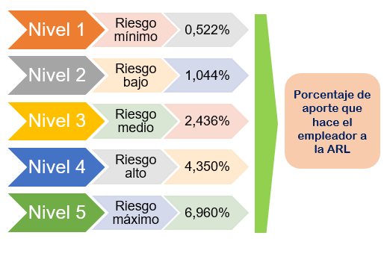

| Anexo: CF01_3.3_gráfico_Niveles_ARL |
| --- |

La ARL la escoge la empresa contratante y la afiliación de sus colaboradores la hace por canales virtuales, es decir en la página web de la administradora de riesgos laborales, en donde cada empleador ingresa y genera un usuario y contraseña para hacer esta gestión.

En la siguiente imagen se observa un ejemplo del portal web de una las ARL del país.

**Figura 5**

*Ingreso a página web de Positiva ARL*



Nota. Captura de imagen tomada del portal de Ingreso ARL Positiva (<https://www.positivaenlinea.gov.co/nuevo/>).

Es importante indicar que en estos portales se pueden realizar los siguientes trámites: reportar accidentes, descargar certificados, ingresar a capacitaciones, solicitar asesoría, mirar estado de cuenta y hacer seguimiento a los servicios y portafolio que tiene la entidad.

En el siguiente cuadro se comparten los enlaces de algunas Administradoras de Riesgos Laborales (ARL):

**Tabla 3**

*Administradoras de riesgos laborales más conocidas en Colombia*

| ARL | Página web para afiliación |
| --- | --- |
| Colmena seguros | <https://www.colmenaseguros.com/Paginas/default.aspx> |
| Mapfre | <https://www.mapfre.com.co/seguros-todo-riesgo/arl/> |
| Axa Colpatria | <https://www.axacolpatria.co/portal/Empresas/ARL> |
| Positiva | <https://www.positivaenlinea.gov.co/nuevo/> |
| Seguros Bolívar | <https://www.segurosbolivar.com/arl> |
| Seguros la Equidad | <https://servicios.laequidadseguros.coop/EquidadARL> |
| Sura | <https://www.arlsura.com/index.php/ingreso-retiro-trabajadores> |

En el material complementario se recomienda ver un ejemplo del **proceso de afiliación de un empleador** en el portal web de la ARL SURA.

**3.3 Afiliación a entidad promotora de salud**

Otro proceso que se encuentra en la contratación laboral es el de afiliación a entidades promotoras de salud EPS, que tienen como función principal ingresar a los trabajadores al sistema de seguridad social en salud y están encargadas de velar que el empleado y sus beneficiarios tengan la cobertura necesaria para recibir una buena atención. A estas entidades las empresas les giran los aportes correspondientes y ellas administran este recurso para la razón por las que fueron creadas.

Algunos puntos clave para tener en cuenta en este proceso de afiliación se pueden ver en el siguiente recurso interactivo:

| Anexo: CF01_3.4_PPTInteractivo_Afiliación EPS |
| --- |

Es importante garantizar que el proceso quede radicado ya sea físico o virtual, ya que es responsabilidad de la organización esta gestión y no incurrir en fallas que traen sanciones.

En la siguiente imagen se muestra un ejemplo del ingreso a la página web de una EPS para afiliar a un trabajador.

**Figura 6**

*Ingreso al portal web de Sura EPS*

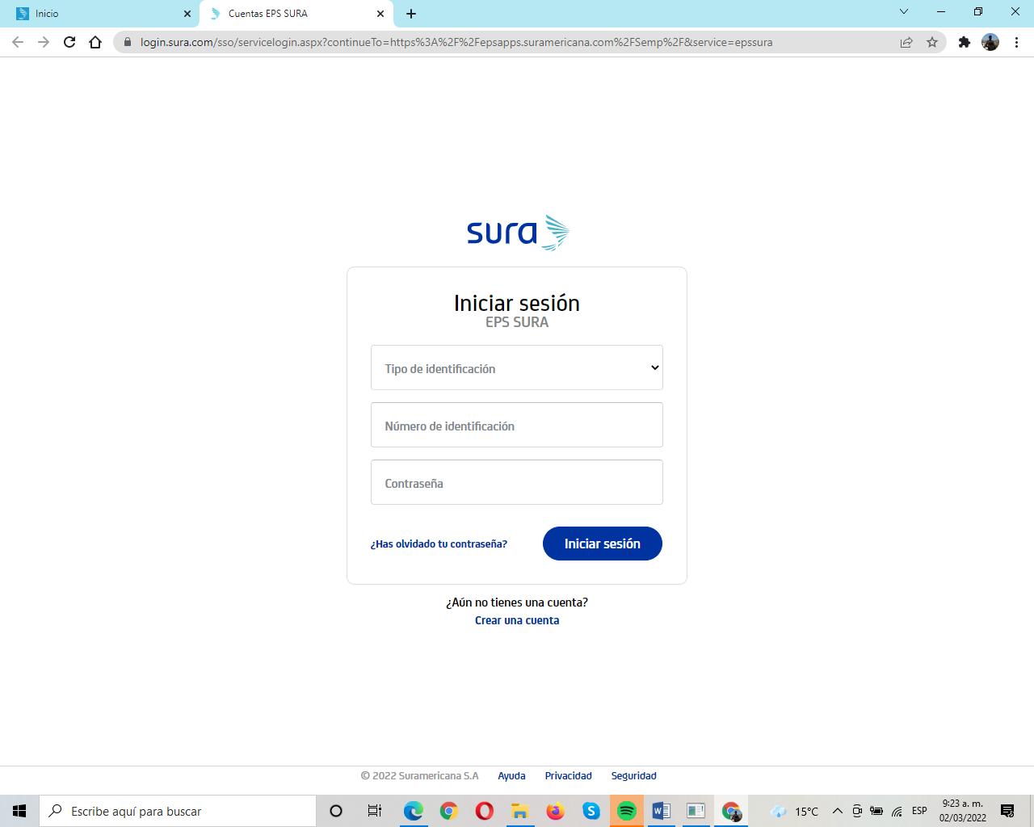

Nota. Captura de imagen tomada del portal Ingreso EPS Sura (<https://login.sura.com/sso/servicelogin.aspx?continueTo=https%3A%2F%2Fepsapps.suramericana.com%2FSemp%2F&service=epssura>).

De las principales Entidades Promotoras de Salud (EPS) del país, las más utilizadas son:

**Tabla 4**

*EPS más usadas en Colombia*

| EPS | Página web para afiliación y/o consultas |
| --- | --- |
| Sanitas | <https://www.epssanitas.com/usuarios/web/nuevo-portal-eps#gsc.tab=0> |
| Sura | <https://www.epssura.com/> |
| Nueva Eps | <https://portal.nuevaeps.com.co/Portal/home.jspx> |
| Famisanar | <https://enlinea.famisanar.com.co/Portal/home.jspx> |
| Salud total | <https://transaccional.saludtotal.com.co/Transaccional/plataforma/ingresar.aspx> |
| Compensar | <https://corporativo.compensar.com/salud/transacciones> |

Es importante saber que una vez se hace la afiliación el funcionario queda activo para recibir todos los servicios y no solo urgencias como ocurría anteriormente.

**3.4 Afiliación a caja de compensación familiar**

Las Cajas de Compensación Familiar - CCF nacen como respuesta del Estado para mejorar las condiciones laborales y económicas de la clase obrera del país; por medio de estas el trabajador puede acceder a beneficios como subsidios de desempleo, familiares, de vivienda, educación y recreación, entre otras actividades que se hacen mancomunadamente con las empresas asociadas. Estas cajas las eligen los empleadores que a su vez asumen los costos de los aportes y utilizan los servicios para capacitar, entrenar, recrear y dar bienestar a sus colaboradores.

Para generar la afiliación, las cajas de compensación tienen habilitada en sus páginas web el espacio para hacerlo, lo que mejora la experiencia en la gestión. En caso que el empleador no tenga acceso a la página debe hacer la solicitud de registro para asignación de usuario y no tener que remitirse personalmente a radicar los ingresos.

Para el ingreso del trabajador se debe contar con información completa del documento de identidad, datos de ubicación de residencia, EPS, ARL y AFP. Para la vinculación de los beneficiarios del trabajador la empresa puede apoyar en la gestión o el mismo funcionario puede crear un usuario como empleado e inscribirse adjuntando la documentación que les soliciten para recibir subsidios, beneficios y demás estipulados.

En la siguiente imagen se muestra el ingreso al portal Web de una Caja de Compensación Familiar (CCF) para afiliar a un trabajador:

**Figura 7**

*Ingreso al portal web de la caja de compensación familiar Cafam*

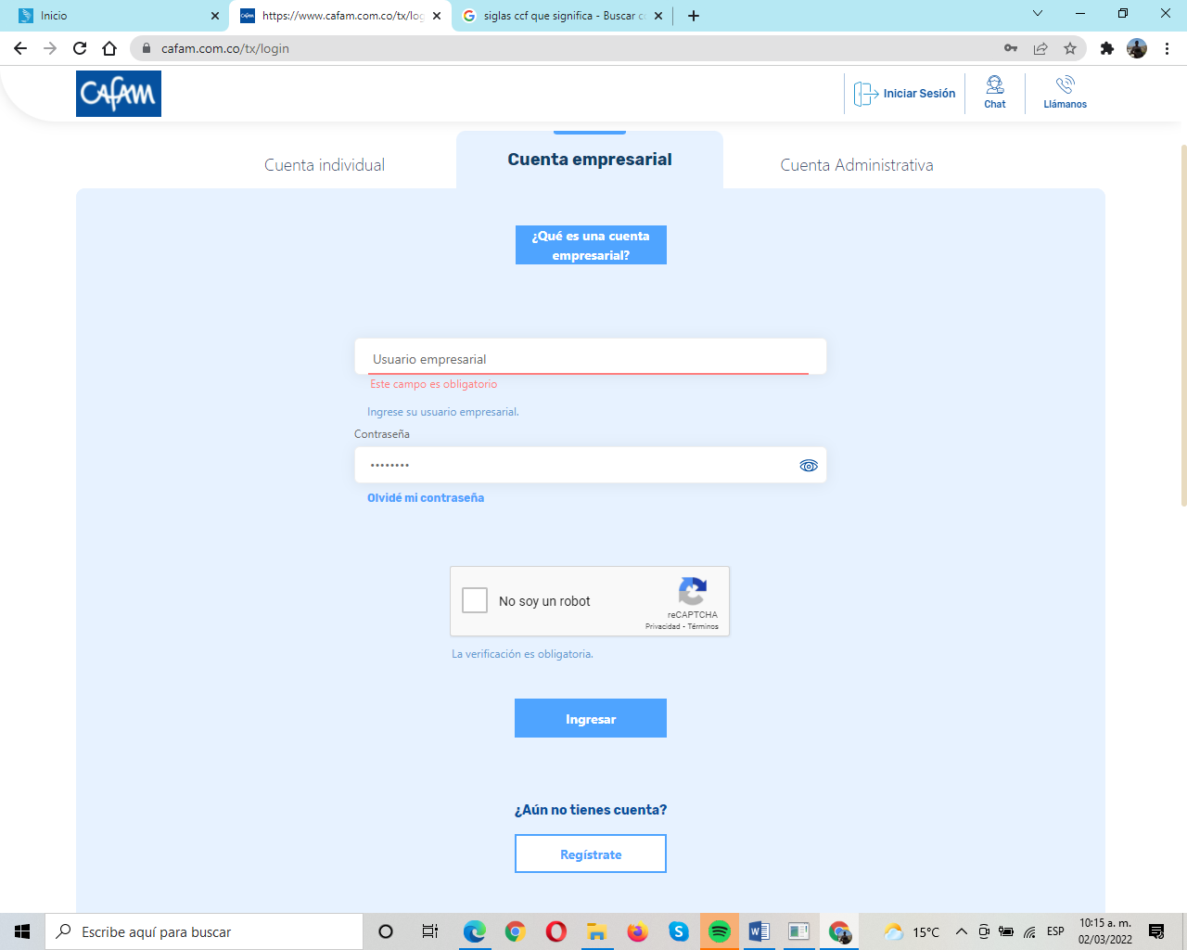

Nota. Captura de pantalla tomada del portal de ingreso de la caja de compensación familiar Cafam (<https://www.cafam.com.co/tx/login>).

En el material complementario de este componente formativo se puede observar el video tutorial de **afiliación de trabajadores a la Caja de Compensación Compensar,** como ejemplo.

Las cajas de compensación familiar más utilizadas por las empresas en Colombia son:

**Tabla 5**

*CCF más reconocidas en Colombia*

| CCF | Página web para afiliación y/o consultas |
| --- | --- |
| Cafam | https://www.cafam.com.co/ |
| Compensar | https://corporativo.compensar.com/ |
| Colsubsidio | https://www.colsubsidio.com/ |
| Comfenalco | https://www.comfenalcovalle.com.co/ |
| Comfacundi | https://www.comfacundi.com.co/ |

**3.5 Afiliación a administradora de fondo de pensiones y cesantías**

En Colombia existen entidades encargadas de administrar y gestionar los aportes a pensiones y cesantías que reciben por parte de las empresas o trabajadores independientes. Dentro de la gestión de estos aportes, está también el pago de pensión al funcionario que sale jubilado y el pago de cesantías al trabajador cuando finaliza el contrato o cuando son requeridas para estudio, compra de vivienda y demás necesidades que están estipuladas ante la ley.

| Anexo: CF01_3.5_Infografia_Afiliacion_FondoPyC |
| --- |

Debido a la contingencia causada por la Covid-19 muchas de estas entidades abrieron sus páginas web para realizar las afiliaciones. Es importante que en las organizaciones, el área responsable de vinculaciones, esté revisando las mejoras que se hacen en estas plataformas virtuales.

En la siguiente imagen se muestran como ejemplo, las páginas web de ingreso al Fondo de Pensiones Colpensiones y al Fondo de Cesantías Porvenir:

**Figura 8**

*Ejemplo de Ingreso a portales de fondo de pensiones y fondo de cesantías*

| Nota. Captura de pantalla tomada del portal de ingreso de Colpensiones (<https://www.colpensionestransaccional.gov.co/sede_electronica/tramites/>). | Nota. Captura de pantalla tomada del portal de ingreso de Cesantías Porvenir (<https://transacciones.porvenir.com.co/Personas/Paginas/default.aspx>). |
| --- | --- |

Para ver un ejemplo de **afiliación a fondo de pensiones** de Colpensiones, se invita observar el video tutorial que se encuentra en el material complementario.

Para el fondo de pensiones el funcionario con apoyo del área de afiliaciones de la empresa puede registrarse, como también lo puede hacer la misma empresa. Y para las cesantías el proceso de afiliación lo puede hacer también el funcionario, o con apoyo de la empresa (esto es opcional).

Los portales web de las administradoras de fondos y pensiones más utilizadas por los colombianos son:

**Tabla 6**

*AFP y de cesantías más usadas en Colombia*

| Fondos de pensiones y/o fondos de cesantías | Página web para afiliación y/o consultas |
| --- | --- |
| Colpensiones | <https://www.colpensiones.gov.co/> |
| Colfondos | <https://www.colfondos.com.co/dxp/web/guest> |
| Fondo Nacional del Ahorro | <https://www.fna.gov.co/> |
| Porvenir | <https://www.porvenir.com.co/web/personas/inicio> |

Para conocer un ejemplo sobre la **afiliación digital al fondo de cesantías** con en el Fondo Nacional del Ahorro, se sugiere consultar el video que se encuentra en el material complementario.

**3.6 Proceso de afiliación a seguridad social dentro de las organizaciones**

El área de talento humano, por lo general, es la encargada del proceso de afiliación al personal que ingresa al sistema de seguridad social y en cada empresa se puede manejar un proceso diferente según sea la necesidad de contratación. En la siguiente figura se pueden observar los elementos clave dentro de un proceso de afiliación de un trabajador.

**Figura 9**

*Proceso de afiliación al sistema de seguridad social*

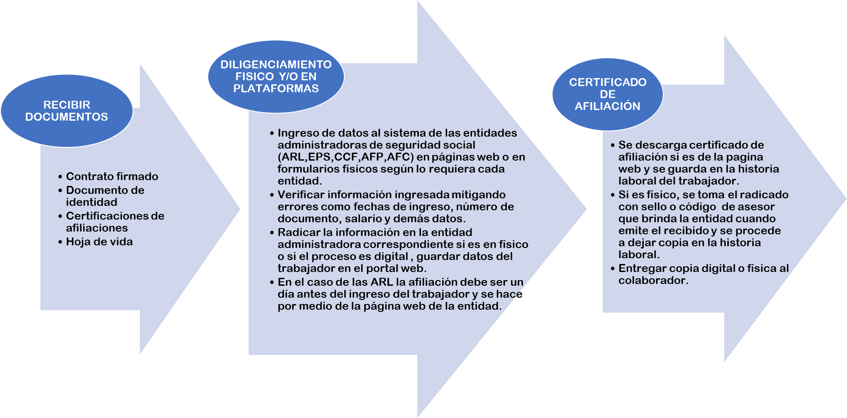

| Se debe tener en cuenta que el proceso de afiliación vaya acompañado de la firma del contrato, ya que una vez firmado, el encargado de las afiliaciones procede a hacer la gestión ante las entidades correspondientes al sistema de seguridad social con la documentación y soportes requeridos. | Además, es importante tener presente que la afiliación a la administradora de riesgos laborales, se debe hacer máximo un día antes de iniciar labores el trabajador. |
| --- | --- |

**3.7 Documentación solicitada para la vinculación del trabajador**

Cuando un candidato es seleccionado para vincularse a una empresa, debe presentar una serie de documentos requeridos para el proceso de contratación y afiliación al sistema de seguridad social e iniciar su historia laboral en la empresa. Esta documentación debe solicitarse antes de su vinculación.

A continuación, se presenta la compilación de un listado de los documentos más utilizados para la gestión de firma de contrato y afiliaciones, teniendo en cuenta que algunos no son necesarios para todos los cargos, excepto los de afiliación al sistema de seguridad social.

**Tabla 7**

*Documentación más solicitada en las empresas para firmar contratos y hacer afiliaciones al sistema de seguridad social*

| Documentos para contratación | Uso |
| --- | --- |
| Documento de identidad del trabajador. | Afiliación y contrato. |
| Certificado de estudios de hijos mayores de siete años para subsidio de la caja de compensación. | Afiliación. |
| Libreta militar – Opcional. | Contrato. |
| Certificados de estudios. | Contrato. |
| Certificaciones laborales. | Contrato. |
| Certificados de antecedentes judiciales y de policía, procuraduría, contraloría, RNMC. | Contrato. |
| Recomendaciones personales o familiares. | Contrato. |
| Licencia de conducción si es la razón de ser del cargo. | Contrato. |
| Foto del trabajador – Opcional. | Contrato. |
| Tarjeta profesional si se requiere para ejercer la profesión. | Contrato. |
| Licencias de trabajo si se requiere para ejercer la profesión. | Contrato. |
| Hoja de vida actualizada. | Afiliación y contrato. |
| Certificado de EPS. | Afiliación. |
| Certificado de Fondo de Pensiones. | Afiliación. |
| Certificado de Fondo de Cesantías. | Afiliación. |
| Certificado de cuenta bancaria de nómina. | Contrato. |
| Certificado de vacunas - si es requisito para ejercer. | Contrato. |
| Certificados y cursos especiales según corresponda cada cargo. | Contrato. |

Estos documentos forman parte de la **historia laboral** del trabajador, que es administrada por el área de talento humano de la empresa.

¡Aquí finaliza este material sobre contratación y vinculación laboral! Para fortalecer los conocimientos adquiridos, se invita a revisar el material de apoyo compartido.

1. **Síntesis**

En el siguiente diagrama se resumen los aspectos principales desarrollados con este material de formación.

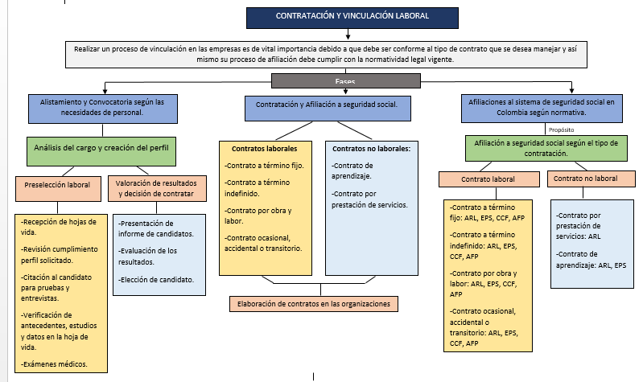

**ACTIVIDADES DIDÁCTICAS (Se debe incorporar mínimo 1, máximo 2)**

| DESCRIPCIÓN DE ACTIVIDAD DIDÁCTICA | |
| --- | --- |
| Nombre de la Actividad | Realimentando conocimientos |
| Objetivo de la actividad | Hacer un ejercicio de realimentación sobre algunos conceptos y contenidos estudiados durante el desarrollo del componente formativo de contratación y vinculación laboral. |
| Tipo de actividad sugerida |  |
| Archivo de la actividad  (Anexo donde se describe la actividad propuesta) | CF01_Actividad didatica_1 |

1. **MATERIAL COMPLEMENTARIO:**

| Tema | Referencia APA del Material | Tipo de material  (video, capítulo de libro, artículo, otro) | Enlace del recurso o  archivo del documento o material |
| --- | --- | --- | --- |
| Tipos de contratos laborales con normatividad colombiana | Congreso de Colombia. (1951). Código Sustantivo del Trabajo. Avance Jurídico Casa Editorial Ltda. <http://www.secretariasenado.gov.co/senado/basedoc/codigo_sustantivo_trabajo.html> | Artículo. | <http://www.secretariasenado.gov.co/senado/basedoc/codigo_sustantivo_trabajo.html> |
| Contratos no laborales con normatividad colombiana | Servicio Nacional de Aprendizaje – SENA. (2022). *Contrato de aprendizaje 2022.* <https://www.sena.edu.co/es-co/Empresarios/Paginas/contratoAprendizaje.aspx> | Artículos y Videos | <https://www.sena.edu.co/es-co/Empresarios/Paginas/contratoAprendizaje.aspx> |
| Afiliación a seguridad social según el tipo de contratación | Congreso de Colombia. (1993). Ley 100 de 1993. Por la cual se crea el sistema de seguridad social integral y se dictan otras disposiciones. <https://www.funcionpublica.gov.co/eva/gestornormativo/norma.php?i=5248#:~:text=Crea%20el%20sistema%20de%20seguridad%20social%20integral%20conformado%20por%20los,definen%20en%20la%20presente%20ley> | Artículos | <https://www.funcionpublica.gov.co/eva/gestornormativo/norma.php?i=5248#:~:text=Crea%20el%20sistema%20de%20seguridad%20social%20integral%20conformado%20por%20los,definen%20en%20la%20presente%20ley>. |
| Afiliación Administradora de Riesgos Laborales | ARL Sura. (2022). *Video de afiliación.* [Video]. YouTube. <https://www.youtube.com/watch?v=1ygOnSrZ8Ks&t=18s&ab_channel=ARLSURA> | Video | <https://www.youtube.com/watch?v=1ygOnSrZ8Ks&t=18s&ab_channel=ARLSURA> |
| Afiliación Caja de Compensación Familiar | Caja de Compensación Familiar Compensar. (2022). *Video de afiliación.* [Video]. YouTube. <https://www.youtube.com/watch?v=-zW3ABENkAM&ab_channel=CompensarColombia> | Video | <https://www.youtube.com/watch?v=-zW3ABENkAM&ab_channel=CompensarColombia>. |
| Afiliación a Administradora de Fondo de Pensiones y Cesantías | Fondo de Pensiones Colpensiones. (2022). Video de afiliación. [Video]. YouTube. <https://www.youtube.com/watch?v=ZFE7uqZVUHU&ab_channel=Colpensiones> | Video | <https://www.youtube.com/watch?v=ZFE7uqZVUHU&ab_channel=Colpensiones> |
| Afiliación a Administradora de Fondo de Pensiones y Cesantías | Fondo Nacional del Ahorro. (2022). Video de afiliación en línea. [Video]. YouTube. <https://www.youtube.com/watch?v=4NGmMJvJAjw&ab_channel=fnaAHORRO> | Video | <https://www.youtube.com/watch?v=4NGmMJvJAjw&ab_channel=fnaAHORRO> |

1. **GLOSARIO:**

| TÉRMINO | SIGNIFICADO |
| --- | --- |
| Convocatoria | oferta laboral publicada y vigente que se da a conocer de forma interna o externa por parte de una organización, con el propósito de atraer el personal cualificado para ocupar la vacante. |
| Entrevista laboral | herramienta que se utiliza en los procesos de selección de personal para conocer al candidato y tener un criterio para su selección, que puede ir acompañada de pruebas o actividades. |
| Hoja de vida | documento o herramienta a través de la cual se presenta de forma resumida la trayectoria académica, experiencia laboral y profesional de una persona; así como logros obtenidos y competencias desarrolladas frente al cargo al cual aspira. |
| Partes interesadas | todos los grupos de interés que de alguna forma se puedan ver afectados por la actividad de la empresa o áreas internas de la misma que en su gestión diaria dependen de las tareas de otras. |
| Perfil ocupacional | descripción de las habilidades, competencias y formación que un trabajador debe tener (o tiene) para ejercer eficientemente un puesto de trabajo. |
| Pruebas psicotécnicas | test funcionales que miden capacidades y aptitudes intelectuales y profesionales de diversa índole, como memoria verbal y visual, aptitudes numéricas, de lingüística, de conocimiento profesional, al igual que rasgos de personalidad, intereses y/o valores personales. |
| Talento humano | conjunto de trabajadores o empleados, que posee una organización, un determinado sector, así como una economía en su conjunto. |
| Trabajo | toda actividad humana libre, ya sea material o intelectual, permanente o transitoria, que una persona natural ejecuta conscientemente al servicio de otra, y cualquiera que sea su finalidad, siempre que se efectúe en ejecución de un contrato de trabajo. |

1. **REFERENCIAS BIBLIOGRÁFICAS:**

Chiavenato. (2009). *Gestión del talento humano.* McGraw Hill. <https://jgestiondeltalentohumano.files.wordpress.com/2013/11/gestion-del-talento-humano-idalberto-chiavenato-3th.pdf>

Congreso de Colombia. (1951). Código Sustantivo del Trabajo. Avance Jurídico Casa Editorial Ltda. <http://www.secretariasenado.gov.co/senado/basedoc/codigo_sustantivo_trabajo.html>

Congreso de Colombia. (1993). Ley 100 de 1993. Por la cual se crea el sistema de seguridad social integral y se dictan otras disposiciones. <https://www.funcionpublica.gov.co/eva/gestornormativo/norma.php?i=5248#:~:text=Crea%20el%20sistema%20de%20seguridad%20social%20integral%20conformado%20por%20los,definen%20en%20la%20presente%20ley>

Congreso de Colombia. (2002). Ley 789 de 2002. Por la cual se dictan normas para apoyar el empleo y ampliar la protección social y se modifican algunos artículos del Código Sustantivo de Trabajo. <https://www.funcionpublica.gov.co/eva/gestornormativo/norma.php?i=6778>

Padilla, F. (s. f.). *Recursos humanos, glosario de términos.* <http://recursoshumanosfergiepadilla.blogspot.com/>

Servicio Nacional de Aprendizaje – SENA. (2022). *Contrato de aprendizaje 2022.* <https://www.sena.edu.co/es-co/Empresarios/Paginas/contratoAprendizaje.aspx>

1. **CONTROL DEL DOCUMENTO**

|  | Nombre | Cargo | Dependencia  *(Para el SENA indicar Regional y Centro de Formación)* | Fecha |
| --- | --- | --- | --- | --- |
| Autor (es) | Diego Villalobos Barreto | Experto Temático | Regional Distrito Capital Grupo de Apoyo Administrativo - CGI | Marzo 2022 |
| Luz Aída Quintero Velásquez | Diseñador Instruccional | Regional Distrito Capital - Centro de Gestión Industrial | Marzo 2022 |
| Alix Cecilia Chinchilla Rueda | Asesor Metodológico | Regional Distrito Capital - Centro de Diseño y Metrología | Marzo 2022 |
| Rafael Neftalí Lizcano Reyes | Responsable Equipo de Desarrollo Curricular | Regional Santander. Centro Industrial del Diseño y la Manufactura | Marzo 2022 |
|  | José Gabriel Ortiz Abella | Corrector de estilo | Regional Distrito Capital - Centro de Diseño y Metrología. | Marzo del 2022. |

1. **CONTROL DE CAMBIOS**

**(Diligenciar únicamente si realiza ajustes a la Unidad Temática)**

|  | Nombre | Cargo | Dependencia | Fecha | Razón del Cambio |
| --- | --- | --- | --- | --- | --- |
| Autor (es) |  |  |  |  |  |